UNIVERSITATEA DIN BUCUREȘTI

FACULTATEA DE MATEMATICĂ ȘI INFORMATICĂ

**COMERȚ ELECTRONIC CU CĂRȚI**

Autor: nume prenume grupa

2022

**Cuprins**

1.Scopul aplicatiei ……………………………………………………………...………………...3

2. Aria de acoperire a aplicatiei …….…………………………………………………………… 3

3. Grupurile de interese……………………………………………………………………………3

4. Colectarea cerintelor……………………………………………………………………………4

4.1. Metode directe

4.2. Metode Indirecte

5. Interpretarea cerintelor………………………………………………………………………4

6. Prioritizarea cerintelor………………………………………………………………………...5

7. Specificatii de analiza………………………………………………………………………….7

8. Perspectiva functionala………………………………………………………………………9

9.Modeluleddate ……………………………………………………………………………..12

10. Perspectiva structurala……………………………………………………………………..12

11. Perspectiva fizica ………………………………………………………… ……………… 13

12. Perspectiva de dezvoltare………………………………………………………………...14

13. Asigurarea securității ………… …………………………………………………………….14

14. Perspectiva de testare……………………………………………………………………….15

1. Scopul aplicației

Aplicația web GetBooks funcționează drept un magazin online, care are ca scop distribuirea cărților în format atât fizic, cat și electronic. Singurul tip de utilizator al aplicatiei este acela de *cumpărător.*

Avantajele pe care utilizatorul (cumpărătorul), le are atunci când folosește aplicația GetBooks sunt:

* O modalitate ușoara de a achiziționat cărți, fără a fi nevoie sa se deplaseze la un magazin specializat
* Accesul la o gama larga de lecturi, de toate tipurile, din toate domeniile
* Posibilitatea de a achizitiona carti de tipul ebook

1. Aria de acoperire a aplicației

Magazinul online GetBooks va pune la dispoziția utilizatorului, atât cărți tradiționale în format fizic, cat și cărți de tip ebook.

Cărțile vor fi împărțite după următoarele criterii:

* Lista de best sellers (top 100)
* Lista de carti la preturi promotionale
* Restul de cărți, împărțite în funcție de gen, care poate sa varieze: beletristica, medicina, filozofie, poezie, matematica, tehnologie, cărți pentru copii etc.

1. Grupurile de interese

Aplicația este destinata oricărei persoane, de orice vârsta, care este pasionata de lectura, sau care are nevoie sa achiziționeze cărți din alte motive în afara de folosire personala.

Clienții țintă sunt oameni cu toate tipurile de statut financiar, pentru ca aplicația va avea și o secțiune de *Bargain Books*, de unde se vor putea achiziționa cărți la preturi promoționale.

1. Colectarea cerințelor

4.1.Metode directe

* Discuții cu oameni pasionați de lectura, care obișnuiesc sa achiziționeze cărți din mediul online.

4.2.Metode indirecte

S-a urmărit modul de funcționare al unor aplicații web care se ocupa cu comercializarea cărților, acestea fiind deja existente și consacrate. Principalele surse de inspirație au fost:

* [www.elefant.ro](http://www.elefant.ro)
* [www.libris.ro](http://www.libris.ro)
* [www.carturesti.ro](http://www.carturesti.ro)
* [www.okian.ro](http://www.okian.ro)

5.Interpretarea cerințelor

Principalele așteptări pe care utilizatorul le poate avea de la aplicația GetBooks, au fost deduse în urma metodelor directe menționate la punctul anterior. Acestea implica:

* Existenta unei interfețe placute, user-friendly, usor de utilizat
* Posibilitatea utilizatorului de a naviga prin aplicație cu ajutorul unui meniu care descrie împărțirea cărților pe mai multe categorii (în funcție de popularitate, gen sau preț)
* Posibilitatea de a achiziționa, prin intermediul aplicatiei, atât cărți tradiționale, cat și cărți de tip e-books
* Posibilitatea de a achiziționa cărți, atât online prin intermediul cardului, cat și prin intermediul plații ramburs
* Posibilitatea de a urmări progresul comenzilor în momentul în care este logat în aplicație
* Posibilitatea de a oferi un rating unui produs
* Posibilitatea de a primi recomandări în funcție de comenzi sau căutări anterioare
* Posibilitatea utilizatorului de a crea un wishlist

Aplicația va îndeplini toate aceste așteptări ale utilizatorului.

6.Prioritizarea cerințelor

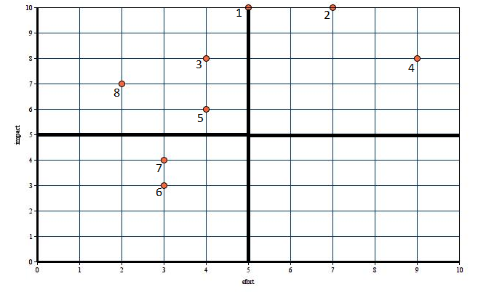

Legenda:

1. Existenta unei interfețe placute, user-friendly, usor de utilizat

2. Posibilitatea utilizatorului de a naviga prin aplicație cu ajutorul unui meniu care descrie împărțirea cărților pe mai multe categorii (în funcție de popularitate, gen sau preț)

3. Posibilitatea de a achiziționa, prin intermediul aplicatiei, atât cărți tradiționale, cat și cărți de tip e-books

4. Posibilitatea de a achiziționa cărți, atât online prin intermediul cardului, cat și prin intermediul plații ramburs

5. Posibilitatea de a urmări progresul comenzilor în momentul în care este logat în aplicație

6. Posibilitatea de a oferi un rating unui produs

7. Posibilitatea de a primi recomandări în funcție de comenzi sau căutări anterioare

8. Posibilitatea utilizatorului de a crea un wishlist

După efectuarea analizei Pareto, bazata pe impact și efort, cerințele au fost prioritizate astfel:

1. Existenta unei interfețe placute, user-friendly, usor de utilizat

3. Posibilitatea de a achiziționa, prin intermediul aplicatiei, atât cărți tradiționale, cat și cărți de tip e-books

8. Posibilitatea utilizatorului de a crea un wishlist

5. Posibilitatea de a urmări progresul comenzilor în momentul în care este logat în aplicație

2. Posibilitatea utilizatorului de a naviga prin aplicație cu ajutorul unui meniu care descrie împărțirea cărților pe mai multe categorii (în funcție de popularitate, gen sau preț)

4. Posibilitatea de a achiziționa cărți, atât online prin intermediul cardului, cat și prin intermediul plații ramburs

7. Posibilitatea de a primi recomandări în funcție de comenzi sau căutări anterioare

6. Posibilitatea de a oferi un rating unui produs

7.Specificații de analiză

Prin aplicarea metodei *user story mapping*, se observa urmatoarele:

* + Ca utilizator pot sa ma loghez în aplicație cu ajutorul emailului pentru a avea acces la profilul meu.
  + Ca utilizator pot sa ma înregistrez în aplicație pentru a facilita crearea unui profil și a avea acces la cumpărarea cărților
  + Ca utilizator pot oferi un rating unor produse pe care le-am comandat deja prin intermediul GetBooks
  + Ca utilizator pot adaugă produse într-un wishlist
  + Ca utilizator pot cumpăra produsele pe care le adaug în coșul de cumpărături
  + Ca utilizator pot sa navighez printre categorii și produse pentru a vedea produsele disponibile
  + Ca utilizator pot cauta un anumit produs pentru a face navigarea mai ușoară
  + Ca utilizator pot filtra rezultatul unei căutări în funcție de preț, brand sau de disponibilitate
  + Ca utilizator pot vedea recenziile produsului, făcute de alți cumpărători anteriori
  + Ca utilizator pot vedea un sumar al comenzii mele conținând produsele dorite și suma totala de plata
  + Ca utilizator pot selecta intre plata online și plata ramburs
  + Ca utilizator pot adauga metoda de plata online dorita (card, paypal etc)
  + Ca utilizator pot intra în contul meu pentru a-mi vedea datele
  + Ca utilizator pot modifica datele personale
  + Ca utilizator pot vedea o pagina de istoric conținând toate comenzile mele
  + Ca utilizator pot selecta o comanda nelivrata sau abia plasata pentru a-i putea urmări progresul

**Administratorul:**

* Pentru a întreține baza de date, flow-ul comenzilor și buna desfășurare a activității din aplicația GetBooks, administratorul va folosi o aplicație separata
* Aplicația pentru administrator va fii dezvoltata în aceeași maniera precum aplicația GetBooks, cu mențiunea ca va conține funcționalități specifice pentru gestionarea utilizatorilor aplicației si a comenzilor plasate de aceștia
* Administratorul se va conecta prin aplicația sa la aplicația principala (folosita de useri), de unde va gestiona toate datele în timp real

8.Perspectiva funcțională

**Pagina Home:**

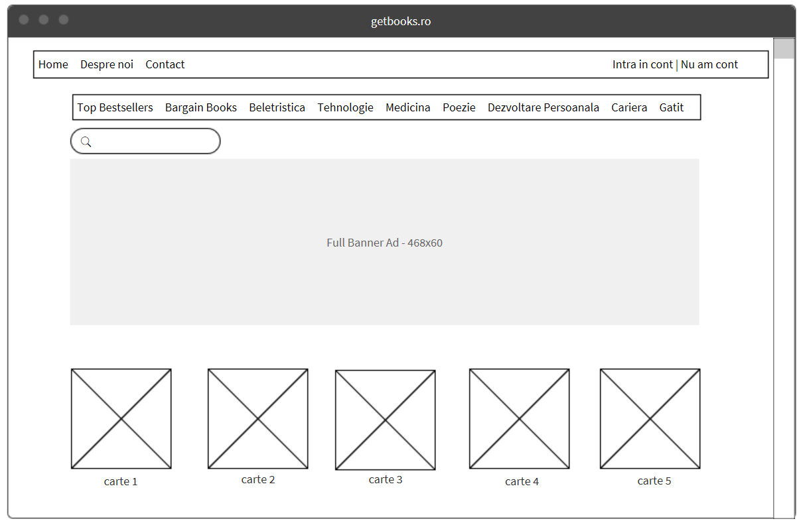

**Pagina principală pentru un utilizator logat:**

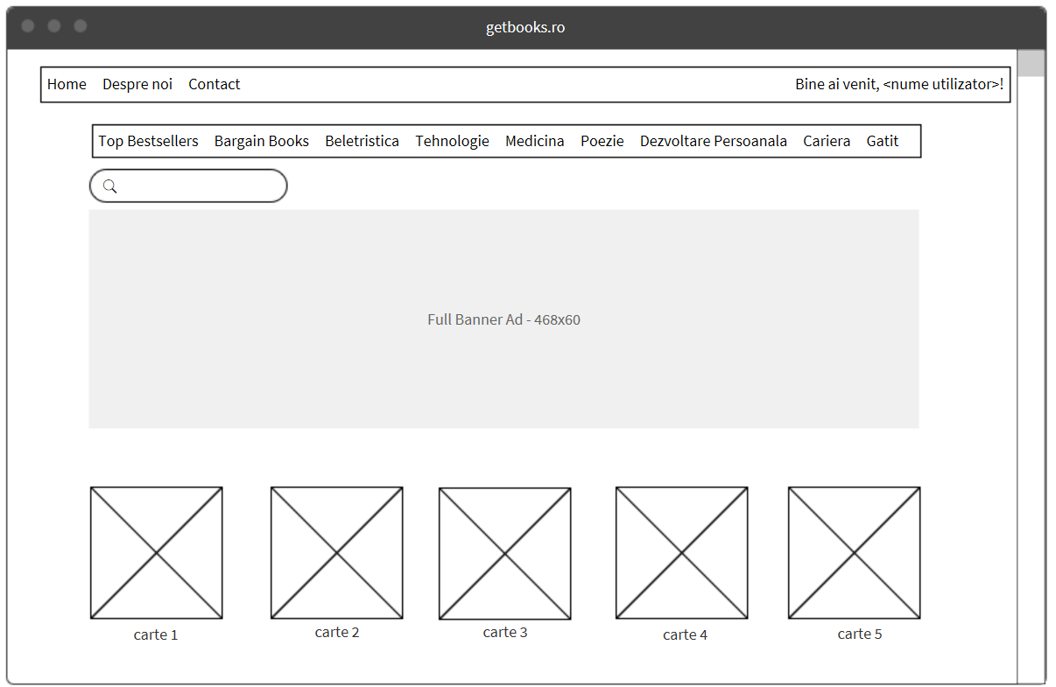

**Pagina pentru crearea unui cont nou:**

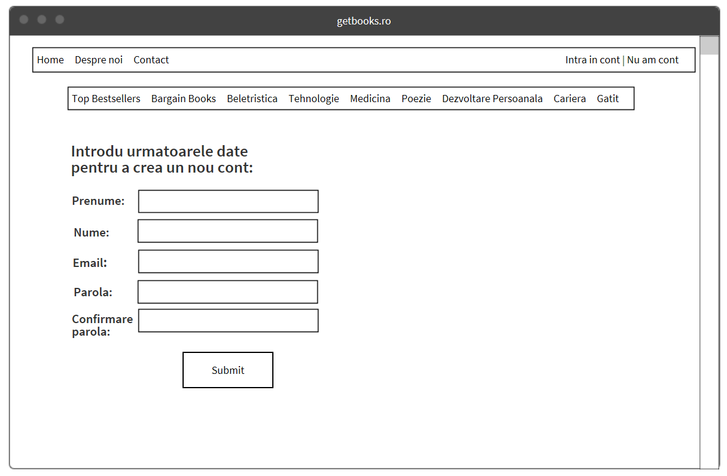

**Pagina unui produs:**

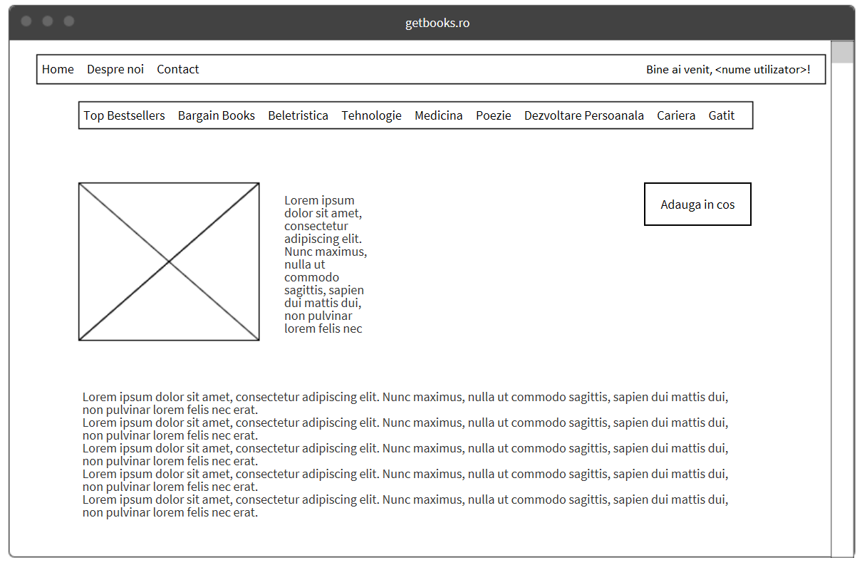

**Pagina comandă:**

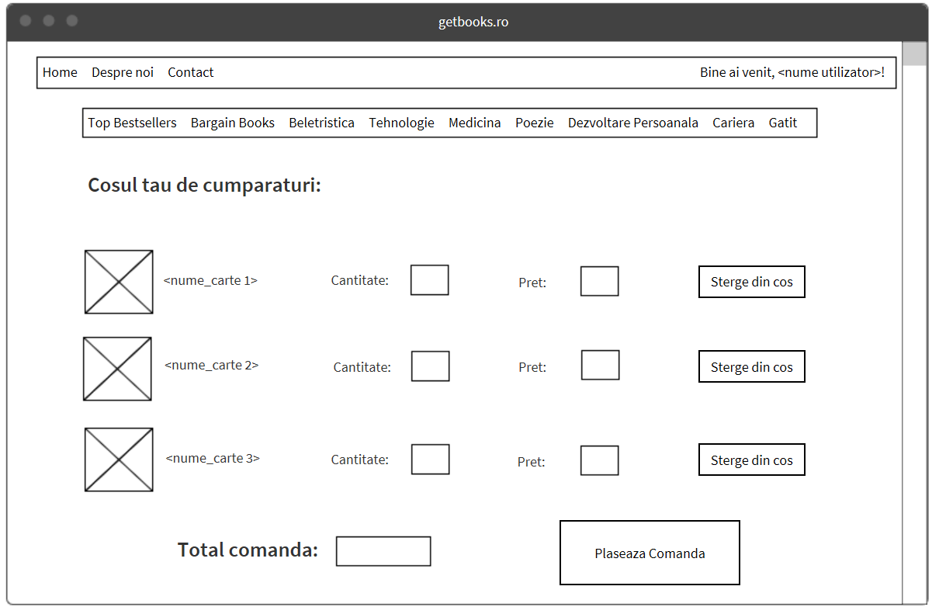

9.Modelul de date

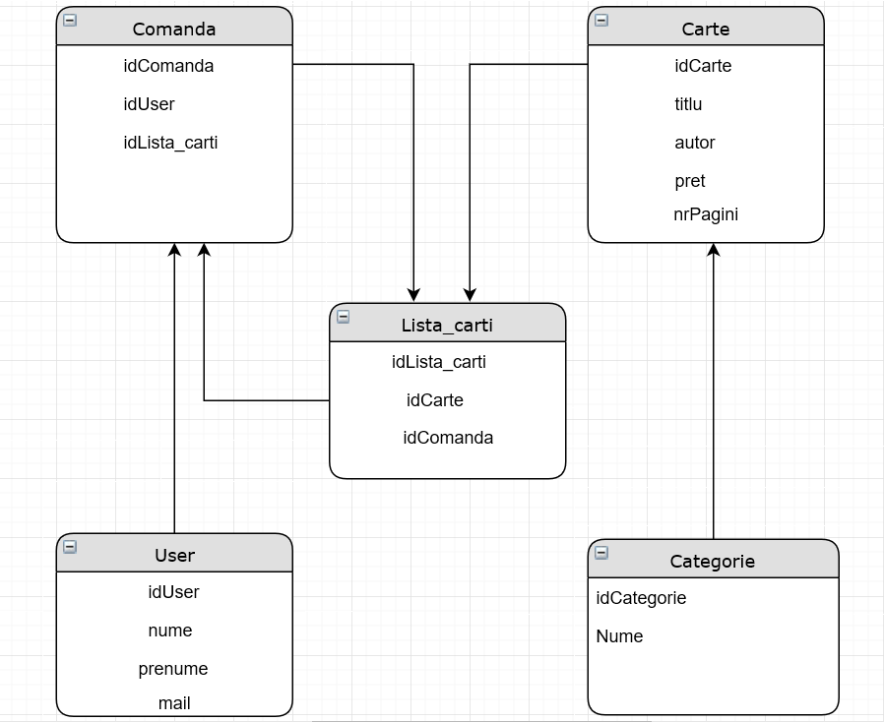

10.Perspectiva structurală

Înainte de toate, un potențial utilizator al aplicatiei trebuie sa își creeze un cont, folosind adresa de email. In cazul in care utilizatorul are deja un cont, acesta trebuie sa se logheze.

Pentru a pregăti o comanda, un utilizator trebuie sa adauge produse in coșul de cumpărături (produse pe care le găsește in diferite categorii, sau cu ajutorul search bar-ului.

Pentru a plasa o comanda, un utilizator trebuie sa acceseze coșul de cumpărături, unde acesta va trebui sa introducă date de livrare si de plata, dupa care va trebui sa apese pe butonul “Plasează comanda”.

Toate datele acumulate din pașii anteriori vor fii salvate in baza de date.

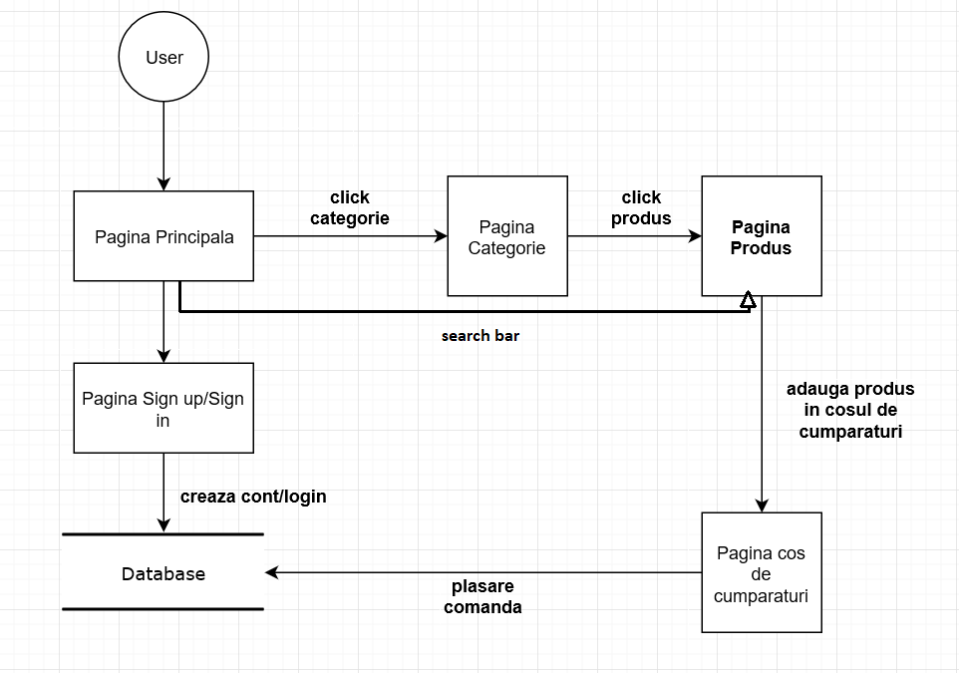

11.Perspectiva fizică

Perspectiva fizică descrie mediul în care urmează să funcționeze aplicația, prin mediu înțelegând elemente de rețea, hardware și software de bază. Se poate folosi o diagramă de deployment UML.

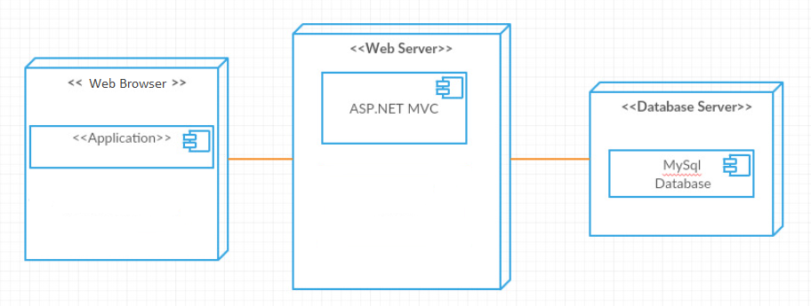

12.Perspectiva de dezvoltare

Perspectiva de dezvoltare descrie modul în care urmează să ajungem la definirea aplicație. In cazul magazinului online GetBooks, perspectiva de dezvoltare este următoarea:

* Componenta Backend - aplicația va fii dezvoltata folosind tehnologii ASP.NET Core MVC(Model-View-Controller), scrisa cu ajutorul limbajului C#
* Componenta Frontend - aplicația va fii dezvoltate folosind limbajele tradiționale specifice componentei de Frontend: HTML, CSS, JavaScript

13.Securitatea

Unul dintre cele mai importante aspecte ale procesului de a cumpăra produse online, este securitatea. De aceea, prin GetBooks, vrem sa dezvoltam aplicația in asa fel încât sa oferim utilizatorului o platforma de cumpărături sigura.

Astfel, pentru a asigura securitatea, se vor implementa următoarele:

* Se va adăuga un WAF(Web Application Firewall), de preferat *Cloudfare,* care este menit sa faciliteze securitatea înainte ca cyber atacurile sa înceapă.
* Având in vedere ca pe platforma GetBooks utilizatorii își pot crea cont si pot desfășura tranzacții online de plata, va trebui sa encriptăm conexiunile dintre serverul web si browser-ul utilizatorului. Acest lucru este posibil folosit o certificare SSL (Secure Sockets Layer). Pentru aplicația noastra vom folosi GlobalSign drept certificat SSL.

14.Perspectiva de testare

**Teste unitare:**

* verificarea fiecărei pagini din aplicatiei.
* testarea comunicarii cu baza de date.
* logarea in aplicatie.

**Teste de integrare:**

* afișarea recomandărilor
* afisarea rating-ului
* afișarea sumarului unei comenzi
* navigarea in aplicatie

**Teste de validare(functionale):**

* verificarea înregistrării unei comenzi
* verificarea procesarii unei plati
* testarea funcționalității de cautare si filtrare a cartilor

**Teste de validare(calitate):**

* testarea aplicatiei în momentul în care când sunt mai multi useri conectați și aceștia plasează simultan comenzi